**Государственный надзор и контроль в области охраны труда**

Государственный надзор в области охраны труда регулируется Конвенцией МОТ № 81 «Об инспекции труда в промышленности и торговле», Трудовым кодексом Российской Федерации” и осуществляется как на федеральном уровне, так и на уровне субъектов Российской Федерации через соответствующие государственные трудовые инспекции (нормативными документами предусмотрено создание и межрегиональных государственных инспекций труда).

Общая схема реализации государственного надзора на федеральном уровне представлена на рисунке 4.

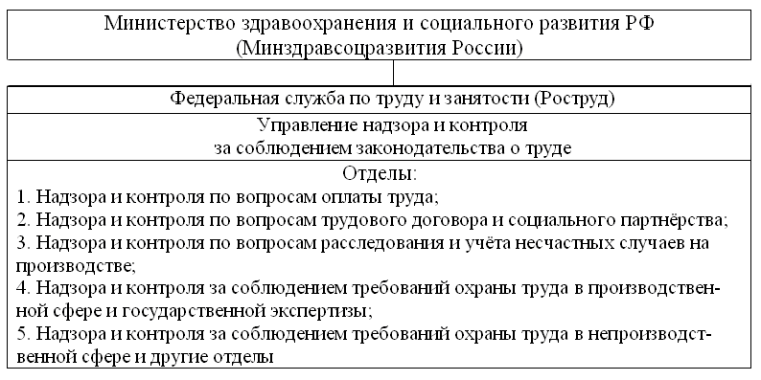

Рис. 4. Схема государственного надзора на федеральном уровне

Государственные инспекции труда в субъектах Российской Федерации действуют на основе соответствующих «Положений», утверждаемых для каждого субъекта РФ приказами Федеральной службы по труду и занятости.

Государственная инспекция труда в Новосибирской области расположена по адресу: 630091, г. Новосибирск, Красный проспект, 82. Основные отделы инспекции представлены на рисунке 5.

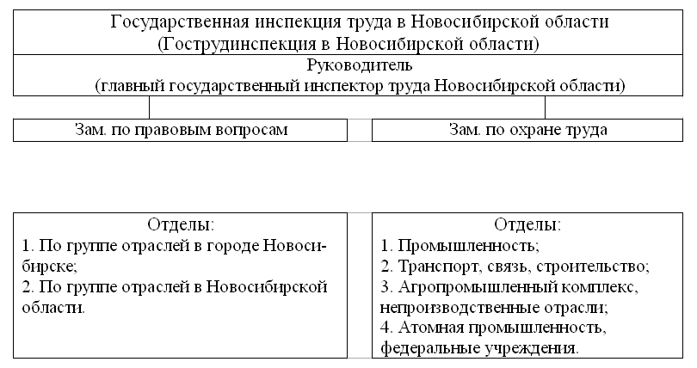

Рис. 5. Схема государственной инспекции труда по Новосибирской области

Инспекция осуществляет государственный надзор и контроль за соблюдением трудового законодательства и иных нормативных правовых актов, содержащих нормы трудового права.

Государственные инспекторы труда имеют право:

· беспрепятственно посещать в целях проведения инспекции работодателей и организации всех организационно-правовых форм и форм собственности;

· расследовать несчастные случаи на производстве;

· запрашивать объяснения, получать необходимую информацию и документы;

· изымать для анализа образцы используемых или обрабатываемых материалов и веществ;

· предъявлять работодателям организаций обязательные для исполнения предписания об устранении, выявленных нарушений трудового законодательства, привлечении виновных к дисциплинарной ответственности или об отстранении их от должности;

· отстранять от работы лиц, не прошедших инструктаж и проверку знаний охраны труда;

· привлекать к административной ответственности должностных лиц, виновных в нарушении законодательных и иных нормативных актов по охране труда, а также направлять в правоохранительные органы материалы о привлечении указанных лиц к ответственности, предъявлять иски в суд;

· давать юридическим и физическим лицам разъяснения.

Руководитель инспекции дополнительно имеет право направлять в суд, при наличии заключения государственной экспертизы условий труда, требования о приостановке работы структурных подразделений или организации в целом, а также о ликвидации организации или прекращения деятельности её структурных подразделений вследствие нарушения требований охраны труда.